Схема доменной печи
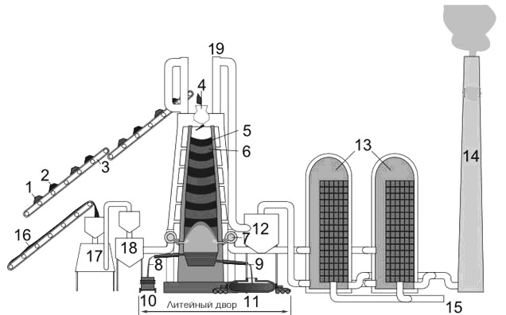
- шихта (руда и известняк);
- коксовый уголь;
- загрузочный подъемник;
- колошник, предотвращающий попадание газов из домны в атмосферу;
- слой загруженного кокса;
- шихтовый слой;
- воздушные нагнетатели;
- отводимый шлак;
- литьевой чугун;
- емкость для приема шлака;
- приемный ковш для расплава;
- установка типа Циклон, очищающая от пыли доменный газ;
- кауперы, регенераторы газов;
- дымоотводящая труба;
- воздухоподвод в кауперы;
- угольный порошок;
- печь для спекания кокса;
- емкость для хранения кокса;
- отведение колошникового газа высокой температуры.
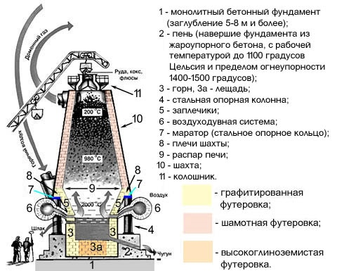
Устройство колошника:
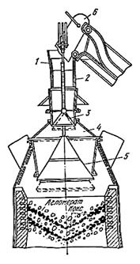
- воронка приемная;
- воронка маленького конуса, вращающаяся;
- конус маленький;
- межконусное пространство;
- конус большой;
- скип.
Принцип работы колошника следующий:
- Большой конус опущен, а малый поднят. Окошки во вращающейся воронке перекрыты.
- Скип осуществляет загрузку шихты.
- Поворачиваясь, воронка открывает окна, и шихта осыпается на малый конус 3. Затем возвращается на место.
- Конус поднимается, тем самым препятствует выходу доменных газов.
- Конус опускается для передачи шихты в межконусное пространство, затем поднимается на исходную позицию.
- Конус опускается, а вместе с ним шихта загружается в доменную шахту.

